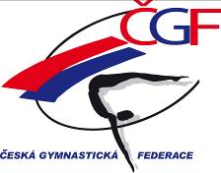

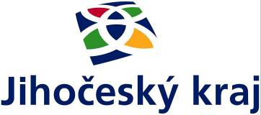

SG Pelhřimov

ve spolupráci s Merkur České Budějovice

pořádá

z pověření ČGF – KSK Kraje Vysočina
a Jihočeského kraje

za finanční podpory KÚ Jihočeského kraje

krajský přebor jednotlivkyň

Jihočeského kraje
a kraje vysočina

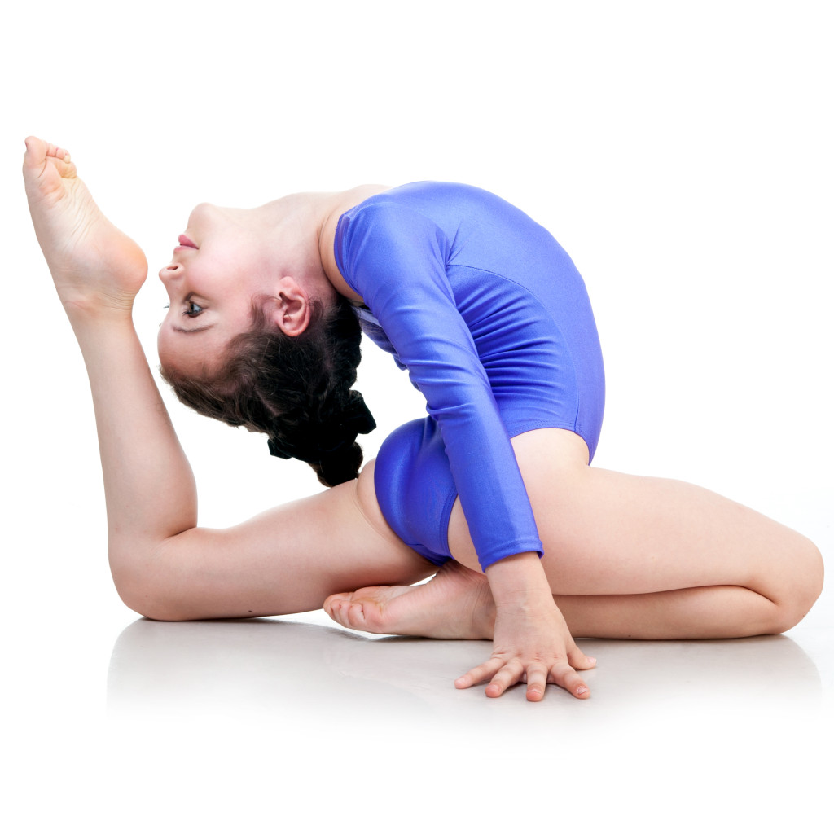

ve sportovní gymnastice žen
pro rok 2016

Pelhřimov, neděle 29. května 2016

ROZPIS KRAJSKÉHO PŘEBORU JEDNOTLIVKYŇ VE SPORTOVNÍ GYMNASTICE ŽEN PRO ROK 2016

1. Všeobecná ustanovení

Pořadatel: Oddíl sportovní gymnastiky SG Pelhřimov ve spolupráci s oddílem Merkur České Budějovice

Činovníci: Ředitel závodu Zourová Světlana
Hlavní rozhodčí Novotná Iva st.
Hlasatel Zourová Světlana
Vedoucí počtář bude určen
Vedoucí nástupu Svobodová Štěpánka
Zdravotník Valentová Markéta
Vedoucí technické čety Svoboda Petr

Místo: Sportovní hala, Nádražní ulice, Pelhřimov

Datum: neděle 29. 05. 2016

Přihlášky: pouze přes GIS, omezeno na registrované u ČGF

Uzávěrka: 25. 5. 2016 na pozdější přihlášky nebude brán zřetel

Podmínka účasti: včas zaslaná přihláška, lékařská prohlídka. Rozhodčí a
závodnice předepsané oblečení dle pravidel FIG. Rozhodčí
dle přiložené nominace na náklady ČGF

Startovné: 100,-Kč za závodnici

Losování: 28. 5. 2015 v 18 hod. ve sportovní hale a je veřejné

Kategorie: základní stupeň, mladší žákyně, starší žákyně,
žákyně A, žákyně B, žákyně C,
juniorky B, juniorky C, ženy B, ženy C

Rozhodčí: nominace rozhodčích předsedkyní KRŽ je přílohou rozpisu

Občerstvení: zajištěno v prostorách haly formou bufetu

Ceny: na 1 místě-titul přeborník kraje
1. - 3. místo medaile a diplom
4. – 6. místo diplom

2. Závodní předpis

dle ZP s úpravami od 15. 2. 2016 a pravidel FIG, prostná pás 17 metrů
Hudební doprovod na samostatném CD označeném jménem a názvem mateřského klubu

3. Technická ustanovení

závodní kancelář bude otevřena v den závodu od 7⁰⁰ hod

Časový pořad:
7³⁰ – 8⁴⁵ volné rozcvičení na závodišti, prezence všech kategorií
8⁴⁵ porada rozhodčích a trenérů, řazení závodnic
9⁰⁰ slavnostní nástup všech kategorií
9¹⁰ zahájení závodu
16⁰⁰ ukončení závodu, vyhlášení výsledků všech kategorií

Časový rozpis bude upřesněn po uzávěrce podle počtu přihlášených závodnic

Poznámka: Krajský přebor je významnou mistrovskou soutěží ČGF. Proto
vyžadujeme nástup všech účastníků KP jak na zahájení, tak na vyhlášení.
K dispozici je velká tribuna, občerstvení, vedle je plovárna.

Gustav Bago Zourová Světlana Iva Novotná
předseda KSK JK a KV ředitelka závodu hlavní rozhodčí

